 | 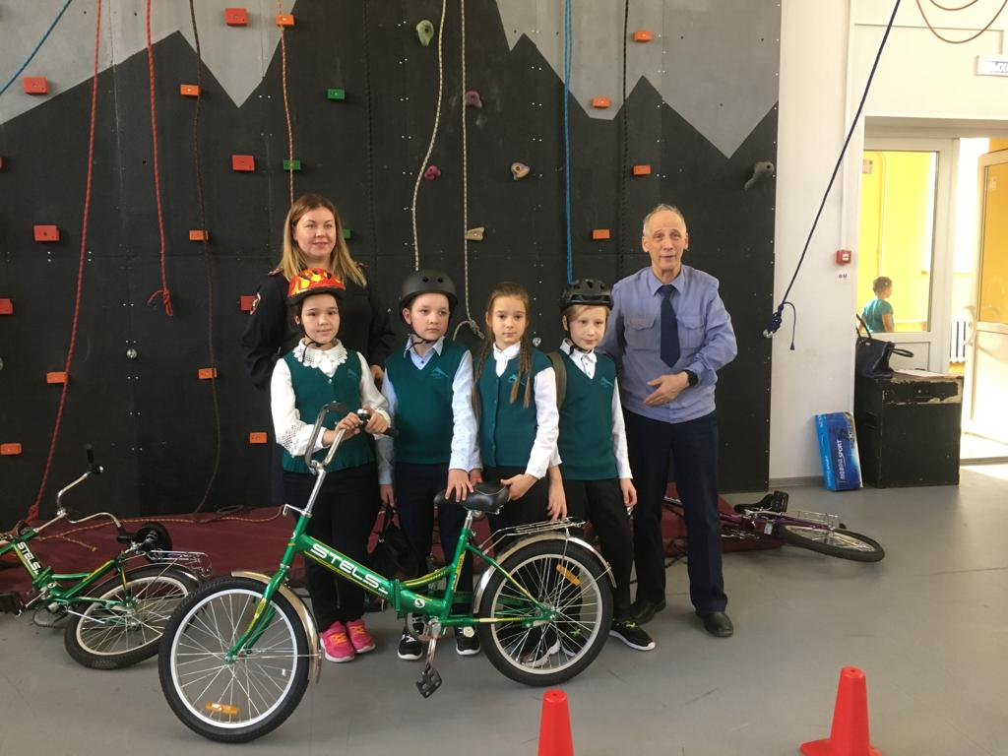
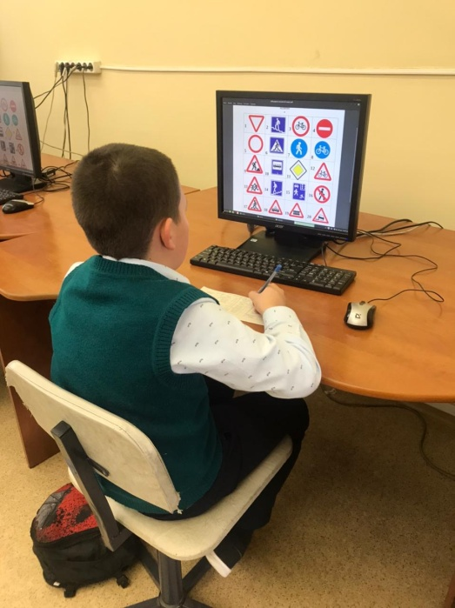 | Октябрь 2022  Команда лицея № 126 участвовала в муниципальных соревнованиях «Безопасное колесо» и стала победителем нашего округа. В апреле участников команды ждут районные соревнования.  Успехов им.
 | 